РГП на ПХВ «Информационно-аналитический центр охраны окружающей среды» Министерства экологии, геологии и природных ресурсов Республики Казахстан

ТОО «АртоСам»
СКО, район Г.Мусрепова,
с. Новоишимское, ул.Гаражная, 17
БИН 090140018120

В соответствие с Приказом Министра экологии, геологии и природных ресурсов Республики Казахстан от 31 августа 2021 года № 346 направляю Вам информацию для Государственного регистра выбросов и переноса загрязнителей за 2022 год по месторождению песчано-гравийной смеси «Ашанинское-2» ТОО «АртоСам», расположенным по адресу: Северо-Казахстанская область, район им Г. Мусрепова, с. Новоишимское

Приложение:
- Информация для Государственного регистра выбросов и переноса загрязнителей по месторождению песчано-гравийной смеси «Ашанинское-2» за 2022 г.

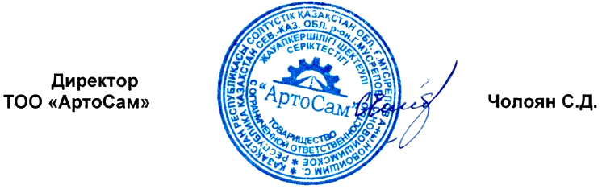

8(7152) 52-89-20

